「こころの窓」歴史 No、６７
こんにちは。今日もがんばりましょう。
今日のお題は「原爆投下と終戦」です。

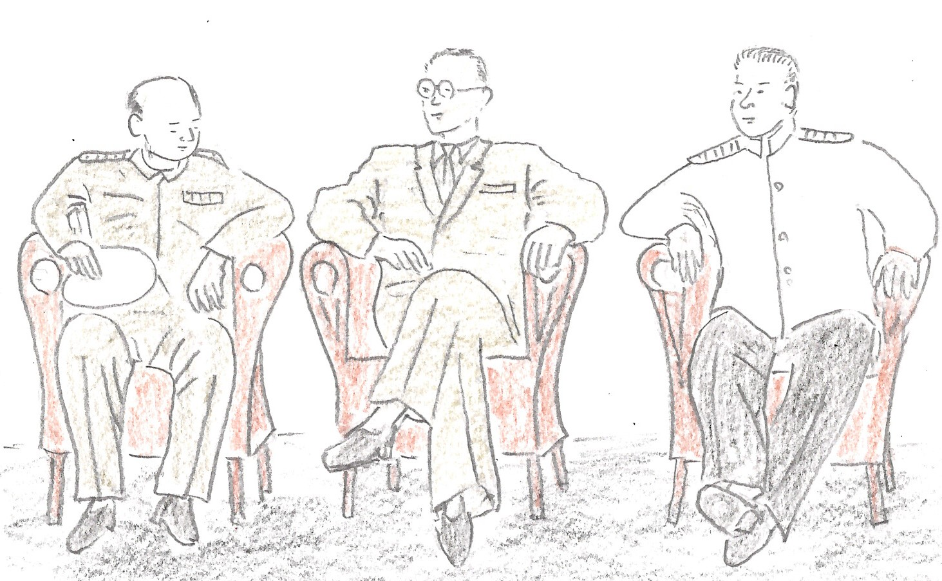 日本は、ミッドウェイ海戦で敗れて以降、負け戦を続けてきました。東南アジアや南太平洋の国々をアメリカに奪われると、１９４５年３月にはアメリカ軍が沖縄に上陸をはじめ、たくさんの沖縄の人々の命が奪われました。さらに、５月にドイツが降伏（こうふく・・・負けを認めること）すると、三国の代表である、アメリカのトルーマン大統領、イギリスのチャーチル首相、ソ連のスターリンがドイツのポツダムで会談し、日本に無条件降伏をしなさいという「ポツダム宣言」を日本に発表しました。しかし、日本はこの要求を無視したために、アメリカは８月６日に広島に世界ではじめて原子爆弾を投下 ＜ポツダム会談＞
しました。この爆弾で、広島の町と人々が一瞬で焼
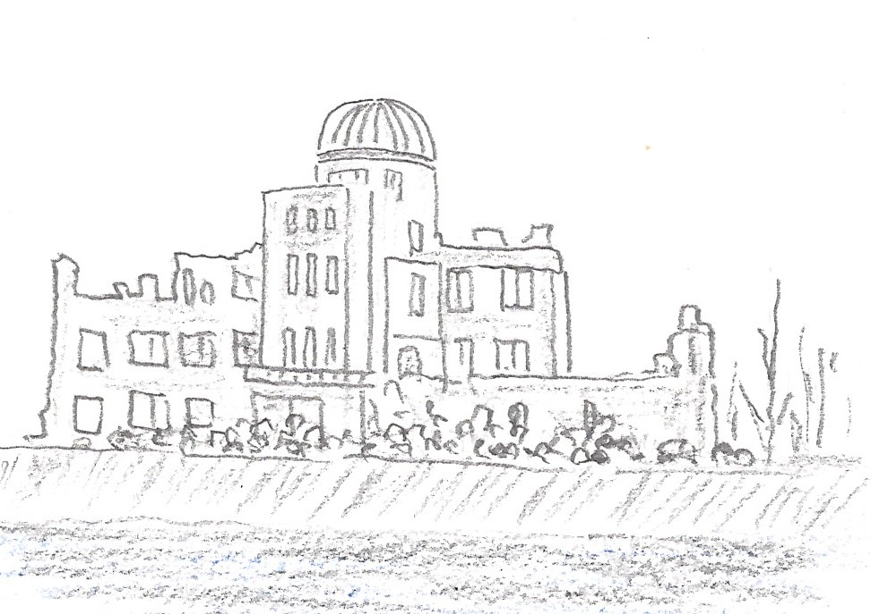け焦げてしまい、１４万人といわれる人々が亡くなりました。さらに、８月９日には同じ原子爆弾を長崎に投下し、７万人の人々が一瞬にして亡くなったのです。また、８月９日にはソ連が日ソ中立条約を破って日本に攻撃をはじめました。そして、それまで日本の領土であった南樺太と千島列島を占領されてしまったのです。
すでに戦う力が全くなくなっていた日本は、８月１４日にポツダム宣言を受け入れ、無条件降伏を決めました。そして、次の日の１５日に天皇による玉音放送（ぎょくおんほうそう）で全国民に知らせました。 ＜広島の原爆ドーム＞
玉音放送の一部要約です。「・・・朕（ちん・・・てんのうのこと）は帝国政府をして、米英支蘇（アメリカ、イギリス、中国、ソ連）四国に対し、その共同宣言（ポツダム宣言）を受諾する旨通告せしめたり・・・」意味は、天皇である私は、四国（アメリカ、イギリス、中国、ソ連）に対し、それらによるポツダム宣言を受け入れることを決めました。ということです。
あまりにも遅すぎた決定であったと思います。もともとこの戦争は、日本の政府は何とか避けようと努力してきたにもかかわらず、わずか半年で負け戦となり、その後３年間もなぜ続けてしまったのでしょね。また、すでに戦争を続けることが不可能であった日本に、なぜ原子爆弾を落とされなくてはならなかったのでしょうね。２度と繰り返してはいけない歴史ですね。

お疲れ様。では、復習問題に進んでください。
復習問題
１．半年で負け始めたこの戦争を、なぜその後３年間も続けてしまったのでしょうか。自分の考えをまとめてください。

２．なぜ、アメリカは広島と長崎に原爆を投下したのだと思いますか。自分の考えでまとめてください。

解答
１．正解はありませんので、私の一人の意見です。
戦争をはじめたのは、日本の政府であり軍部です。でも、それだけに責任があるとは思えません。戦争はダメだ、してはいけないという声をみんなが言わないといけないと思います。負けていたにもかかわらず、勝ち続けていると報道したマスメディアにも大きな責任があると思います。このようにいろんな原因が重なって、途中で戦争を止めることができなくなってしまっていたのかも知れませんね。

２．これも正解はありませんので、私一人の意見です。
広島や長崎が狙われたのは、大きな軍事工場があったからだと言われています。しかし、昭和２０年の８月といえば、日本が負けを認める直前です。すでに日本には戦争を続けていく能力はありませんでした。このことはおそらくアメリカは知っていたと思います。ほっておいても、すぐに負けるだろうと分かっている日本に、なぜ、恐ろしい犠牲者が出る原子爆弾を落としたのでしょうね。そこには、いまだにはっきりとした理由は分かりませんが、アメリカの何らかのもくろみがあったのかも知れませんね。でも、このことで、原爆の恐ろしさが世界中に知れ渡り、今では原爆をなくそうと世界がしています。歴史からしっかり学んでいかなければいけませんね。

お疲れ様でした。 ではまた次回の「こころの窓」で逢いましょう。

